文件编号：LTE-HeNB_RRC_UE_CAP_TRANS_DYCS_V0.6

TD-LTE HeNB协议栈软件系统

UE能力信息指示模块
详细设计说明书

拟制：李毅潇
时间：2011.11.12

中国科学院计算技术研究所
无线通信技术研究中心
软件组
LTE协议栈研发项目组
修改记录
文件编号 | 版本号 | 拟制人/  修改人 | 拟制/修改日期 | 更改理由 | 主要更改内容  （写要点即可）
 | 0.6 |  | 2011-11-12 | 建立
注1：每次更改归档文件（指归档到组内及研究室的文件）时，需填写此表。
注2：文件第一次归档时，“更改理由”、“主要更改内容”栏写“无”。
修改列表：


本文档的程序或内容受版权法的保护，未经中科院计算所的书面许可，不得擅自泄漏、拷贝或复制本文档资料的全部或部分。
1 引言 1
1.1编写目的 1
1.2背景 1
1.3定义 1
1.4参考资料 1
2 模块描述 2
2.1 模块综述 2
2.2 模块接口 2
3 模块设计 3
3.1 模块结构 3
3.2 关键算法 3
3.3 函数描述 5
3.4 函数调用关系 5
4 数据描述 6
4.1数据结构说明 6
4.2全局变量说明 6
4.3数据库说明 6
5 函数定义 7
5.1引用函数描述 7
5.2内部函数定义 7
1. INT32 construct_ue_cap_enquiry_pdu (UINT32 rrc_trans_id, UINT8 *rrc_pdu_p, INT32 *msg_len) 7
6 接口设计 9
6.1用户接口 9
6.2硬件接口 9
6.3软件接口 9
1. INT32 send_ue_cap_enquiry_msg (UINT16 rnti) 9
2. INT32 action_fn_handle_ue_cap_info_msg(UINT16 rnti, void *msg_info_p) 9

详细设计说明书

1 引言

1.1编写目的
本文档将作为UE能力信息指示的代码编写的依据，详细说明了本模块功能、结构、函数定义，以及与其它模块的接口。本说明书的读者为LTE HeNB端UE能力信息指示模块设计、编码人员、测试人员、项目组负责人员、实验室主任及相关项目管理人员。
编写本说明书的目的在于
- 为开发人员提供依据。
- 为修改和维护本系统提供条件。
- 项目负责人将根据本文档计划和控制系统设计、开发的全过程。

1.2背景
软件系统名称：TD- LTE HeNB协议栈软件系统
软件开发者：中科院计算所无线通信技术研究中心-LTE协议栈研发项目组
开发语言：C语言
硬件平台：暂无
软件平台：Linux

1.3定义
UE User Equipment
E-UTRAN Evolved UTRAN
RRC Radio Resource Control

1.4参考资料
- 《3GPP TS 36.331: "E-UTRA RRC protocol specification"》

2 模块描述

2.1 模块综述
该模块处于RRC层。
该模块旨在把UE无线接入能力信息从UE传给E-UTRAN。

2.2 模块接口
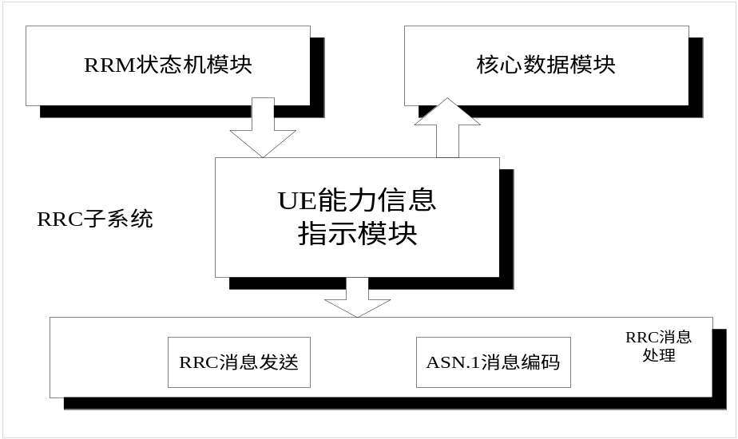
图2.1 UE能力信息指示模块与其它模块接口关系图
UE能力信息指示模块与其它模块的输入输出关系如图1.1所示。
- UE能力信息指示模块与RRM状态机模块的接口
UE能力信息指示模块向RRM状态机模块提供的接口：send_ue_cap_enquiry_msg（），action_fn_handle_ue_cap_info_msg（）；
RRM状态机模块向UE能力信息指示模块提供的接口：无。
- UE能力信息指示模块与核心数据模块的接口
UE能力信息指示模块向核心数据模块提供的接口：无；
核心数据模块向UE能力信息指示模块提供的接口：set_ue_radio_capability（）。
- UE能力信息指示模块与RRC消息发送模块的接口
UE能力信息指示模块向RRC消息发送模块提供的接口：无；
RRC消息发送模块向UE能力信息指示模块提供的接口：tx_rrc_pdu ( )。
注意：接口不只是函数，包括模块之间交互的全局变量、消息队列、信号量等。

3 模块设计

3.1 模块结构
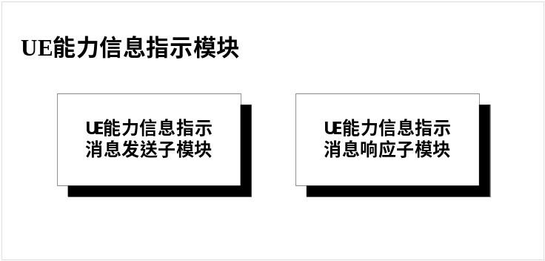
图3.1 UE能力信息指示模块结构图

- UE能力信息指示消息发送子模块

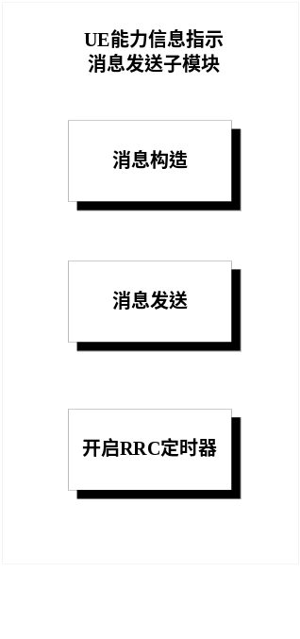
图3.2 UE能力信息指示发送子模块结构图

- UE能力信息指示消息响应子模块

3.2 关键算法
描述本模块使用的关键算法，画出算法流程图，并对算法处理流程进行详细说明。
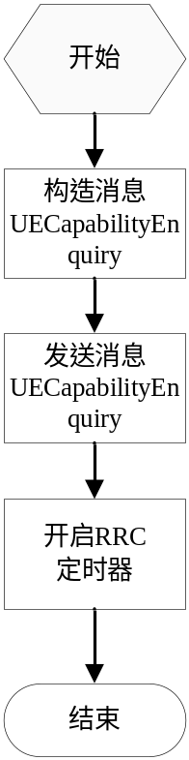

图3.4 UE能力信息指示发送流程

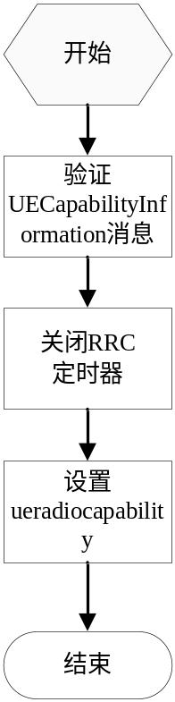

图3.5 UE能力信息指示响应流程

3.3 函数描述
函数名 | 功能 | 子模块：部分
INT32 send_ue_cap_enquiry_msg (UINT16 rnti) | 发送UE Capability Enquiry | UE能力信息指示发送子模块
INT32 action_fn_handle_ue_cap_info_msg (UINT16 rnti, void *msg_info_p) | 处理UE Capability Information | UE能力信息指示响应子模块
INT32 construct_ue_cap_enquiry_pdu (UINT32 rrc_trans_id, UINT8 *rrc_pdu_p, INT32 *msg_len) | 构造UE Capability Enquiry | UE能力信息指示

3.4 函数调用关系
该部分给出模块内部主要函数的调用关系图，同时对调用关系进行描述，包括何时启动调用、调用的功能等。若函数的调用涉及到信号量、全局变量、消息队列等特殊使用，请做出说明。

4 数据描述

4.1数据结构说明
说明本模块内部用到的主要数据结构。定义模块所使用的各种数据，规定静态数据、动态输入输出数据及内部生成数据的逻辑结构，列出这些数据的清单，并说明对数据的约束。对重要的数据，要在使用前进行检验的方式。任何数据都必须规定其合理的范围。说明在任何时候都要对重要的数据进行合理性检查，以及采取的故障隔离处理措施。

4.2全局变量说明
指出本模块关键全局变量及其使用说明。

4.3数据库说明
对所使用的数据库及使用数据库的方式作详细说明。

5 函数定义

5.1引用函数描述
列出本模块所引用的接口函数，如操作系统、函数库、其它模块定义的接口函数。
注意：接口不只是函数，包括模块之间交互的全局变量、消息队列、信号量等。
模块名 | 引用函数名 | 函数描述

5.2内部函数定义
根据“3 模块结构”对函数的划分，详细说明本模块内部处理所使用的函数，如编解码函数、特殊计算函数等关键函数、含关键算法的函数，并给出处理流程。
该部分定义包括接口函数在内的所有模块实现的函数。
结合函数流程、输入输出参数，设计单元测试中函数测试方法。

INT32 construct_ue_cap_enquiry_pdu (UINT32 rrc_trans_id, UINT8 *rrc_pdu_p, INT32 *msg_len)
功能描述
构造UE Capability Enquiry 消息。
输入
rrc_trans_id : rrc消息标识符。
算法与处理流程
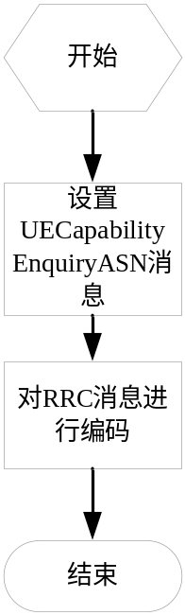
输出
rrc_pdu_p：输出指向RRC消息的指针；
msg_len：输出RRC消息的长度。
返回
成功: 0；
失败: -1；
测试设计
测试编号 | 测试内容
测试1 | 测试说明： | 介绍该测试用例所要达到的目的，测试的内容。
测试1 | 测试输入： | 说明该测试用例所输入的参数取值，或者参数范围。
测试1 | 预期输出： | 说明在该输入的情况下，预期得到的输出参数的范围、取值，或预期得到的结果。
测试2 | 测试说明：
测试2 | 测试输入：
测试2 | 预期输出：
测试3 | 测试说明：
测试3 | 测试输入：
测试3 | 预期输出：
说明：
- 测试类型大致划分为：等价类划分、边值分析、语句覆盖、判定覆盖、条件覆盖、判定条件覆盖、条件组合覆盖等类型，至少需要完成等价类、边值分析、语句覆盖和条件组合测试。
- 预计输出：对于黑盒测试，该模块所期待的输出。对于白盒测试，该测试用例在测试过程中的数值产生、变化、输出的具体信息。

6 接口设计

6.1用户接口
说明由用户提供的命令和语法结构，以及软件的回答信息。说明误操作的处理措施，以避免无意激活。
若没有对应内容，则不需要填写。

6.2硬件接口
详细说明本软件模块与硬件之间接口，描述每个接口的具体要求和接口的相关内容。说明检测外部输入输出设备失效的恢复措施。说明数据传输信息的格式和内容。
若没有对应内容，则不需要填写。

6.3软件接口
列出本软件模块提供的外部接口，包括接口名、功能、参数、返回值。
注意：接口不只是函数，包括模块之间交互的全局变量、消息队列、信号量等。

INT32 send_ue_cap_enquiry_msg (UINT16 rnti)
功能描述
发送UE Capability Enquiry消息。
使用说明
描述该函数有特定的用法或需要注意的地方。
输入
rnti: 标记UE的符号。
输出
无。
返回
成功: 0；
失败: -1；

INT32 action_fn_handle_ue_cap_info_msg(UINT16 rnti, void *msg_info_p)
功能描述
处理UE Capability Information消息。
使用说明
描述该函数有特定的用法或需要注意的地方。
输入
rnti: 标记UE的符号。
rx_msg_info_p:消息中的内容。
输出
无。
返回
成功: 0；
失败: -1；

